**现代操作系统应用开发实验报告**

**学号：** 13331256 **班级 ：** 13级3班

**姓名：** 王文茏 **实验名称：** 实验三

1. **参考资料**

设计适用于不同窗口大小的应用 (Windows)

https://msdn.microsoft.com/zh-cn/dn297195

1. **实验步骤**

首先按照课上TA教的制作方法和提供的demo完成了基础的看图的功能。之后按照TA课件上的方法实现了视图切换，不过由于自己的VS不知为什么照抄课件上的代码会报错，之后就查了些资料也顺利完成了。至于视图切换之后保留选择的item就更简单了，只要在切换的时候把SelectedIndex属性赋值一下就好了。

1. **实验结果截图**

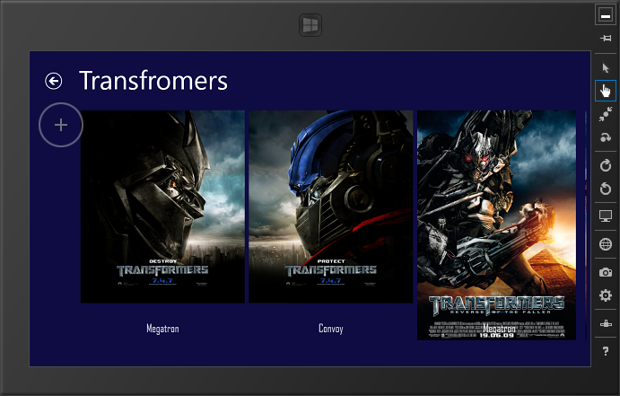

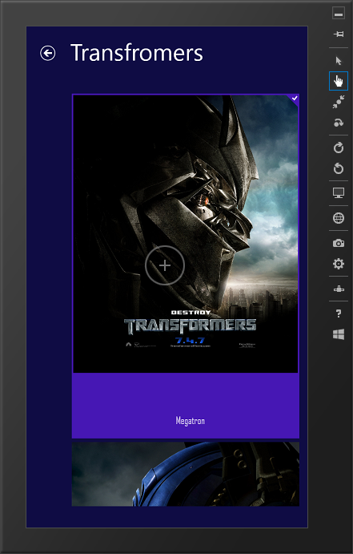

1. **实验过程遇到的问题**

由于官网上的资料还是挺全的，所以基本没有遇到什么问题，就是有一点，自己的VS没有DirectoryInfo。明明引用了System.IO都还是不行，查了许久也木有结果。

1. **思考与总结**

通过这次作业了解了如何根据不同设备设计不同界面的方法，了解了ListView，GridView的用法。